Datums Schadedossier

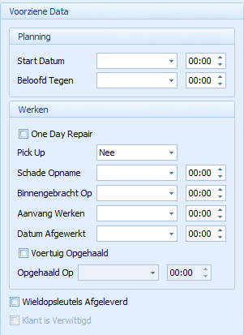
Planning
Start Datum
- Wordt gebruikt voor de planning werkplaats
- Manuele input / via planning
Beloofd tegen
- Wordt gebruikt voor de planning werkplaats
- Manuele input

Werken
Schade opname
- Manuele input
Binnengebracht op
- Manuele input
- Via actie ‘wagen is binnen’
Aanvang werken
- Manuele input
- via eerste badge registratie
Datum afgewerkt
- Manuele input
- Wanneer status op afgewerkt komt / gefactureerd
Opgehaald op
- Wanneer vinkje aangeduid wordt ‘Voertuig Opgehaald’
- Via actie ‘wagen is buiten’

